展示内容
1.创建三个节点，一个consumer，两个provider（ip: 8888, 8889, 8890），
在监控台上展示如下：

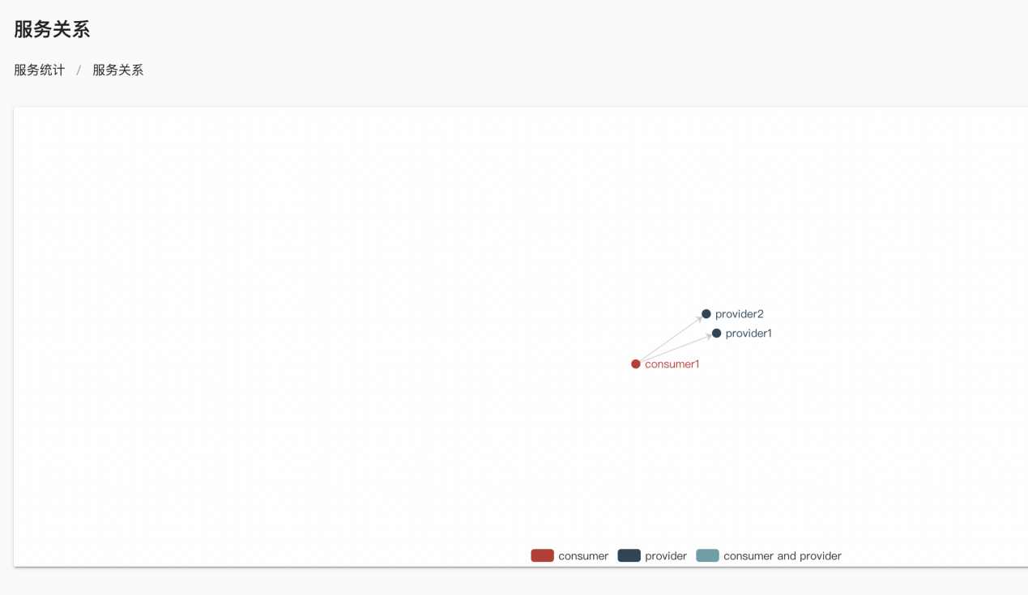

2.查看Registry上的服务如下(后两个)：
在监控台上展示如下：
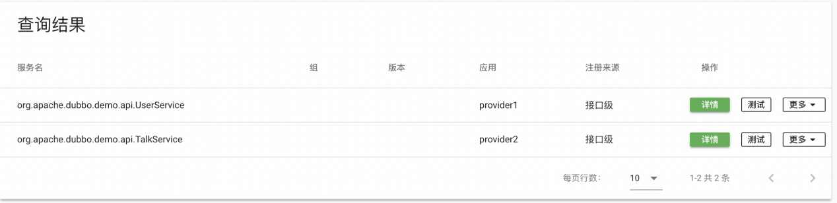

3.查看服务的metadata
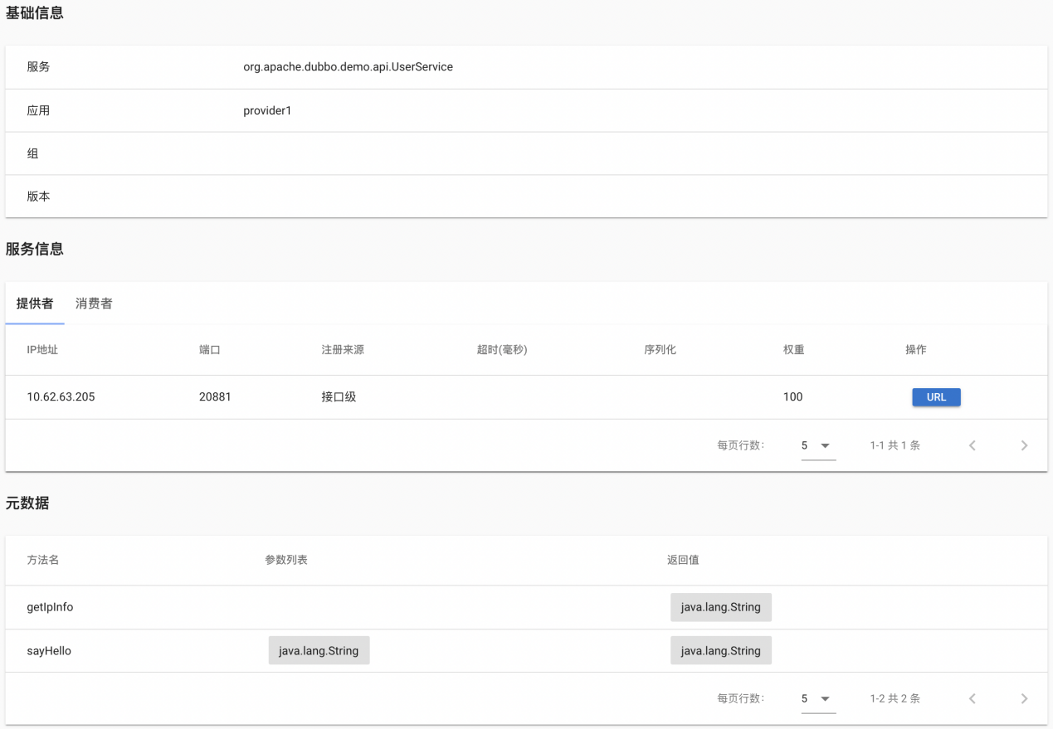

- 查看consumer的消费

UserService:
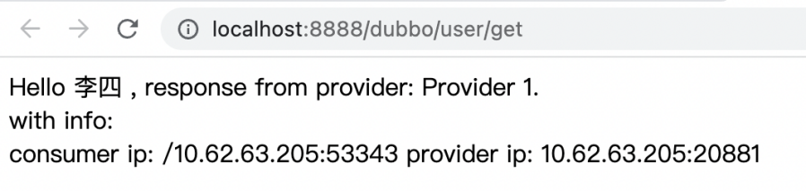

TalkService:
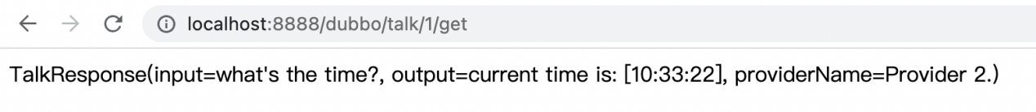
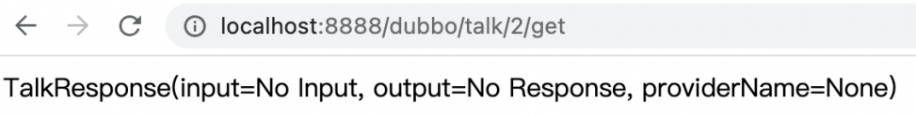

对应架构
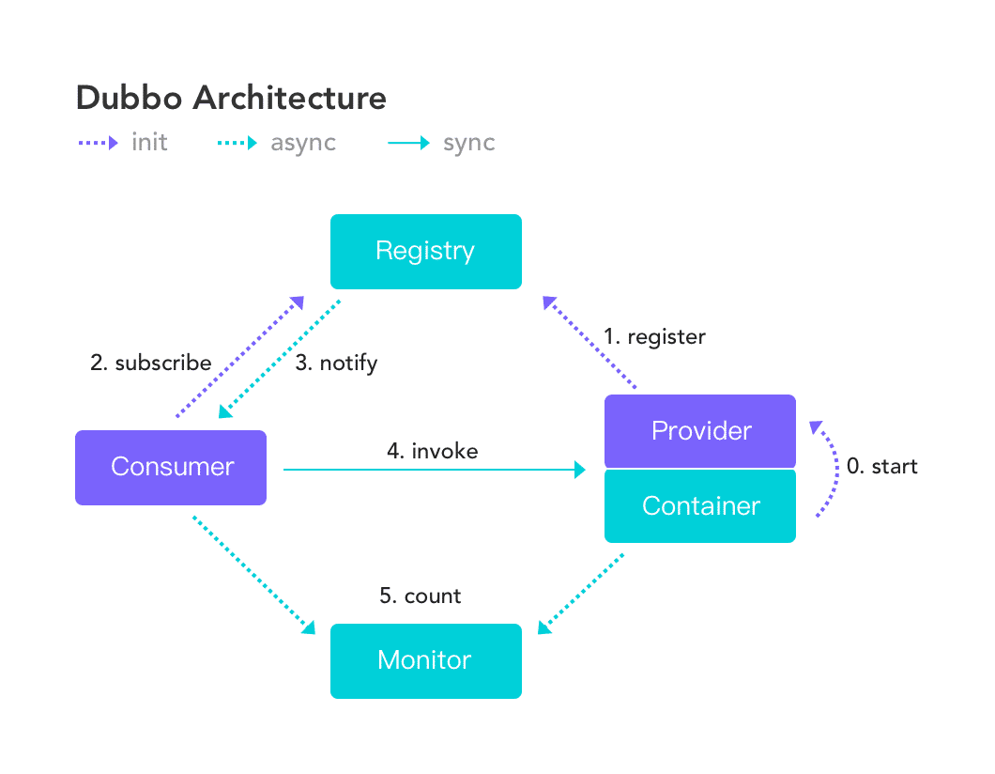
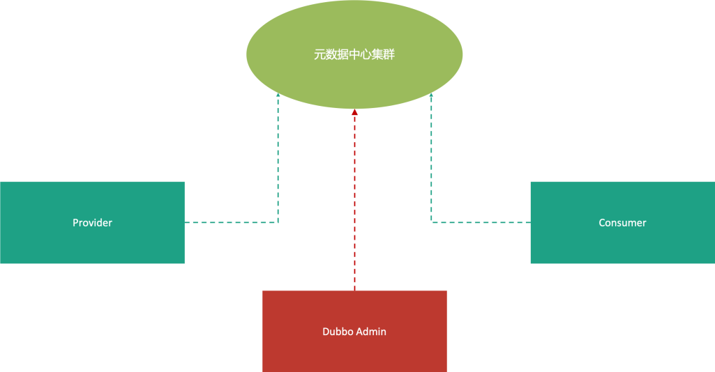

分解
上面的演示是用户层面的，

结构讲解穿插其中？
系统分解像下面的文章一样？
https://www.cnblogs.com/duanxz/p/3509432.html

